github客户端安装及使用说明

|  |  |  |
| --- | --- | --- |
| 日期 | 操作人 | 变更描述 |
| 2018-4-11 | 陈明帅 | 新建 |
|  |  |  |
|  |  |  |
|  |  |  |

# Git方式

不管是采用git方式还是svn方式管理代码，代码都是放在如下目录：

<https://github.com/yunhuazhihuii/yhzh>

两种方式比较：

Git方式需要将整个git目录下载；

而svn方式可以只导出需要的子目录，所以svn方式更优。

## 到github官网注册一个用户

官网地址：<https://github.com/>

## 下载并安装github客户端GitHub Desktop

下载地址：<https://desktop.github.com/>

## 打开github客户端并登陆用户

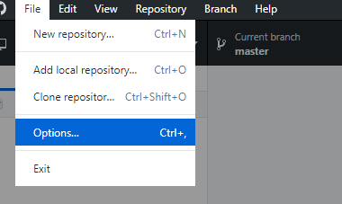

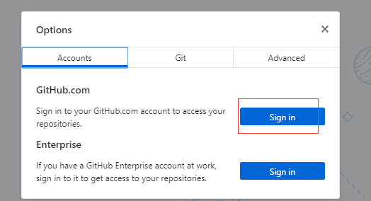

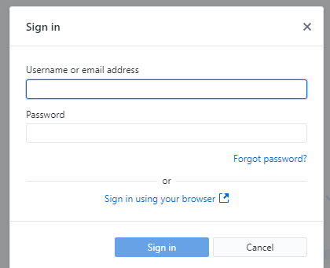

## 克隆(即导出)仓库

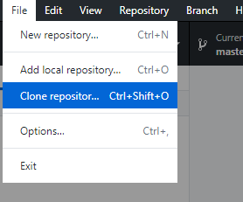

在GitHub.com面板的输入框中输入如下地址：

[git@github.com:yunhuazhihuii/yhzh.git](mailto:git@github.com:yunhuazhihuii/yhzh.git)

并设置本地导出目录：

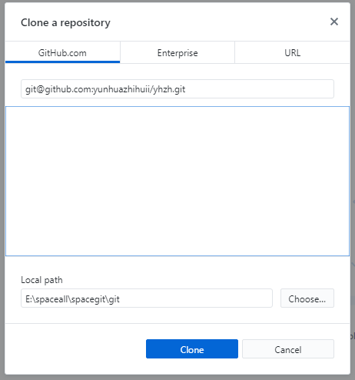

点击“Clone”即可导出仓库数据。

## 提交文件

注：提交文件前要先拉取最新数据，以避免冲突（拉取数据见第6点）。

在本地目录中修改文件后，在GitHub客户端中可以看到修改的文件，勾选要提交的文件，按下图步骤操作：

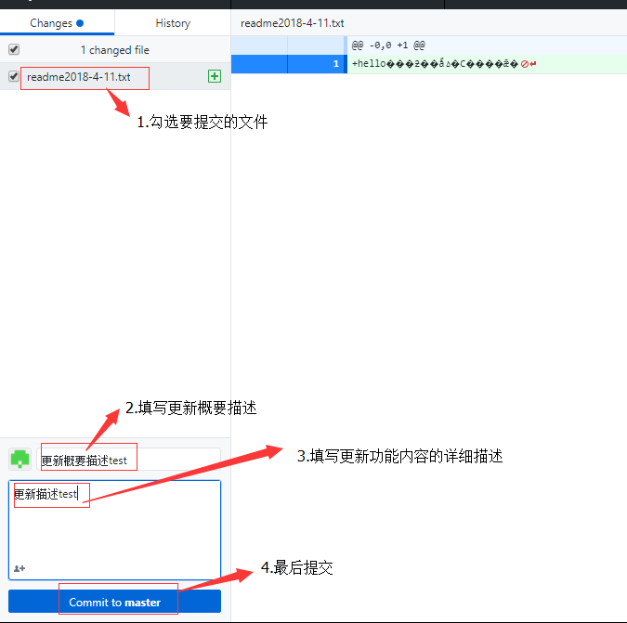

最后还要点击推送

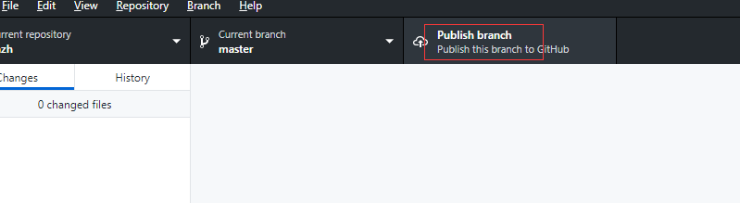

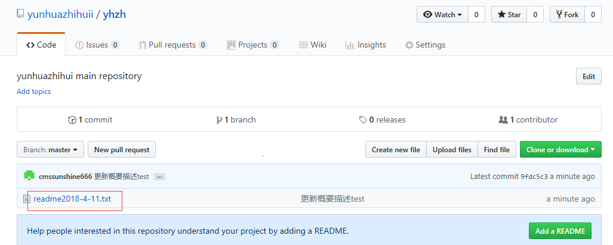

## 拉取github上仓库的最新数据

在github客户端上依次点击Repository->Pull 拉取数据，

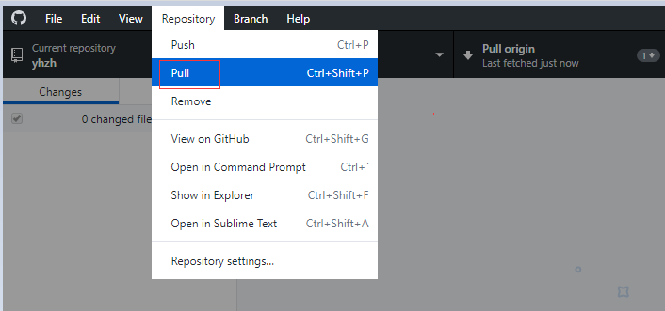

拉取完成后点击“Pulling origin”确认拉取。

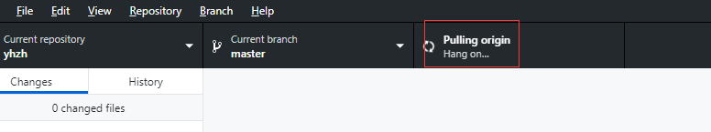

## 拉取数据时文件冲突解决

文件冲突原因为两个人修改了同一文件的同一片段。

解决方法：待补充。

## 其它

1.在线查看文件目录结构：直接在浏览器输入如下地址：

https://github.com/yunhuazhihuii/yhzh

## 常见问题解决：

# Svn方式

## 下载svn客户端并安装：

根据操作系统位数下载svn64位客户端或svn32位客户端，百度即可，很多下载链接，10多兆大小，免费。如：

<http://www.onlinedown.net/soft/22795.htm>

ps：若看不懂英文可下载中文版

## 构造你需要的svn下载地址

去到<https://github.com/yunhuazhihuii/yhzh>网站中找到你需要下载的工程，如：

<https://github.com/yunhuazhihuii/yhzh/tree/master/yhzh/project/hxpt/WebsocketServer>

则svn下载地址应该为

https://github.com/yunhuazhihuii/yhzh/trunk/yhzh/project/hxpt/WebsocketServer

即要将/tree/master替换为/trunk

## 用Svn客户端下载工程

去到你想要下载到的本地目录，如E:\spaceall\test\git2，右键 “”SVN Checkout…“”

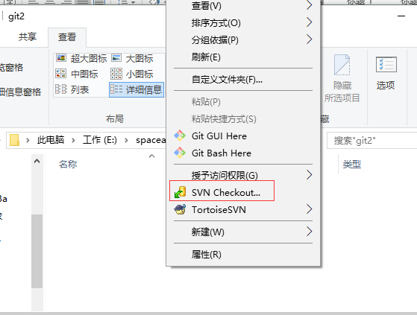

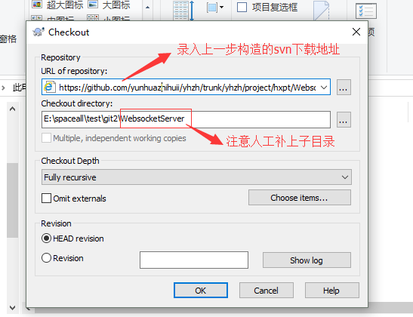

之后点击“OK”就开始下载了。

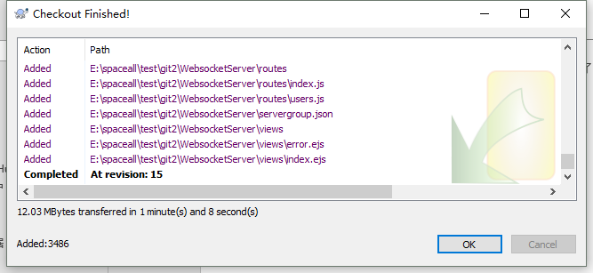

下载完成后就可以直接在这个目录去开发修改文件了，svn会自动识别修改了什么，便于后面的提交。

## 拉取最新文件

在文件夹上右键”SVN Update”,即可更新文件。

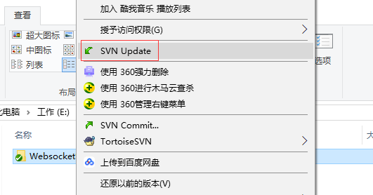

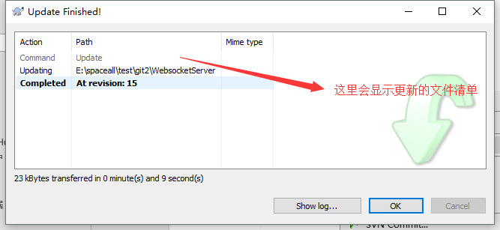

## 拉取文件时文件冲突解决

待补充

## 提交文件

增删改了文件后，需要提交最新的文件到git上，

在文件上右键“SVN Commit”

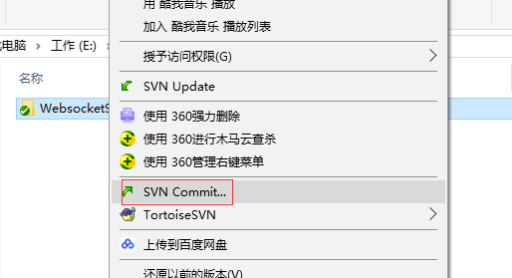

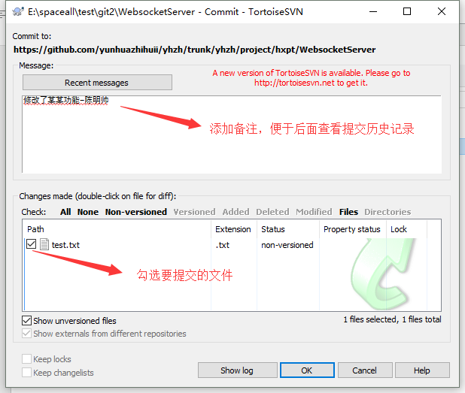

之后点击“OK”即可提交文件。

## 其它

更多svn知识百度学习，比如svn如何忽略识别指定文件及文件夹，查看文件修改历史等。